МУЗЫКАЛЬНАЯ ЛИТЕРАТУРА. 5 КЛАСС. 3 КУРС.
4 ЧЕТВЕРТЬ. УРОК №1.

Тема урока: «ФОРТЕПИАННЫЕ МИНИАТЮРЫ ФРАНЦА ШУБЕРТА»
1 задание: прочитать текст урока.
Франц Шуберт прожил короткую жизнь, но за это время написал много разножанровой музыки.
Основные произведения Шуберта
Более 600 песен (в том числе циклы «Прекрасная мельничиха» и «Зимний путь»)
9 симфоний
Оркестровые увертюры
15 завершенных и 7 незавершенных фортепианных сонат
Фантазия «Скиталец» для фортепиано
8 «Экспромтов» и 6 «Музыкальных моментов» для фортепиано
Несколько сборников пьес и танцев для фортепиано
«Венгерский дивертисмент» и «Фантазия» фа минор для фортепиано в 4 руки
Камерные инструментальные ансамбли для различных составов (в том числе трио, квартеты, квинтеты)

Шуберт овладел игрой на фортепиано почти самоучкой. Он не выступал публично как пианист. Но в кругу друзей превосходно исполнял собственную фортепианную музыку. Она разнообразна, включает и произведения крупной формы сонаты, фантазии, вариации, и множество миниатюр.
Особенно много фортепианных миниатюр в жанре танцев. Их известно более четырех сотен, и еще немало утеряно либо вообще не было записано. Так произошло потому, что возникали эти пьесы во время дружеских собраний. Шуберт и его друзья наряду с беседами на разные темы и чтением вслух художественной литературы развлекались играми, шарадами и очень любили танцевать.
Сам Шуберт никогда не танцевал. Он все время импровизировал на фортепиано лендлеры («немецкие танцы»), экосезы, галопы и вальсы: ведь ими увлекалась вся Европа и Вена.

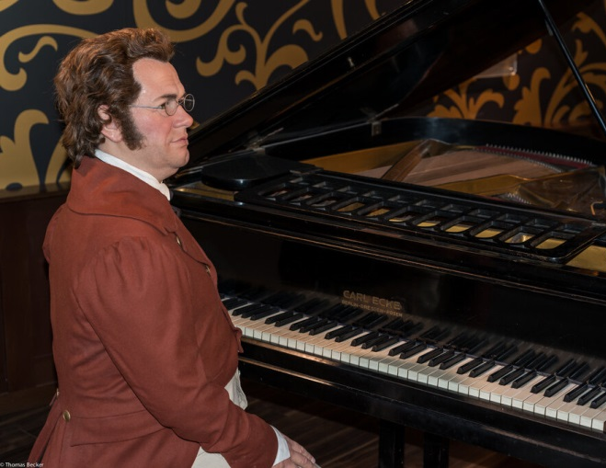 | 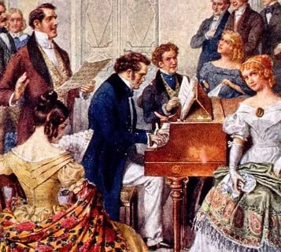
Сохранилось свыше 250 шубертовских вальсов. Несложные по фактуре, они дышат заразительным весельем. А вместе с тем в этих сериях встречаются и задумчивые лирические вальсы, в которых этот танец тонко опоэтизирован. Таков, например, напевный Вальс си минор. В нем мечтательные мелодические взлеты (и окончание в одноименном мажоре) могут напомнить о вокальной «Серенаде» Шуберта:
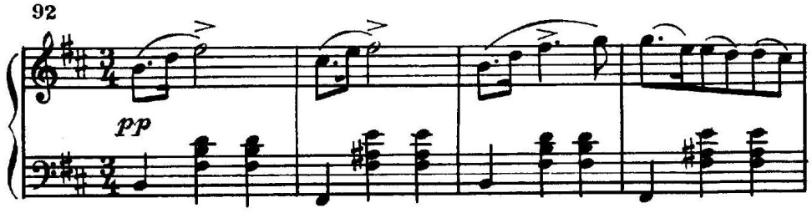
Сергей Прокофьев обработал для фортепиано в четыре руки и для двух фортепиано избранные вальсы Шуберта, которые объединил в сюиту.
Среди других фортепианных миниатюр Шуберта выделяются шесть «Музыкальных моментов» и восемь «Экспромтов». Это родственные друг другу романтические жанры, пьесы, возникающие как бы в результате импровизации под влиянием какого-либо внезапного впечатления, вдруг нахлынувшего настроения.
Исключительной популярностью пользуется «Музыкальный момент» фа минор. Он напоминает польку. Пьеса стала приобретать широкую известность во многих странах Европы.
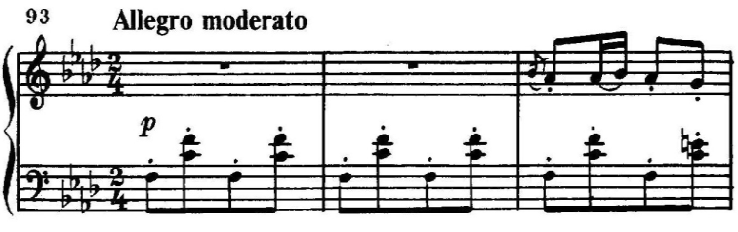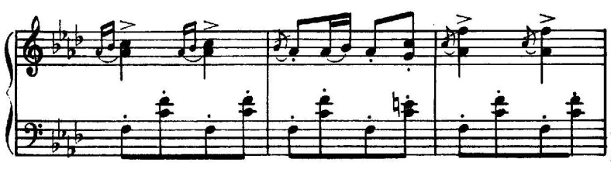

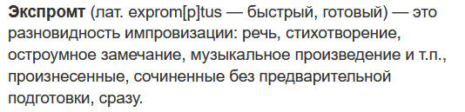
В «Экспромте» ми-бемоль мажор проявил себя дар Шуберта претворять в музыке поэтическое восприятие голосов природы и раскрывать мир душевных переживаний человека. В крайних частях трехчастной формы этой пьесы стремительное пассажное движение напоминает журчание ручья. А мелодия в средней звучит подобно песне со всплесками воды: | 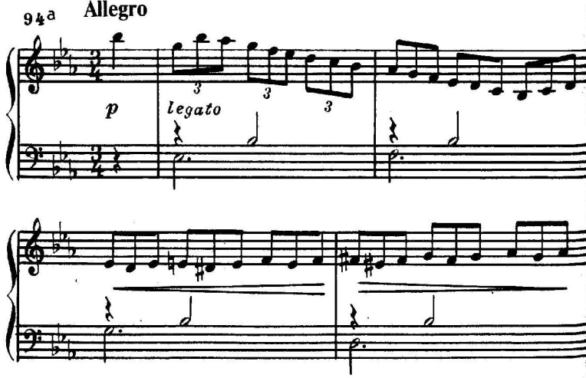  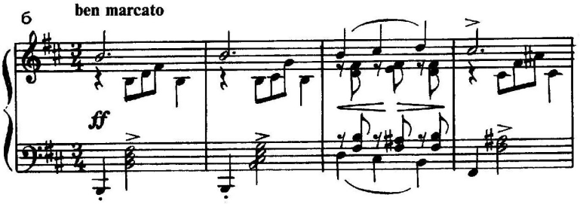
2.задание: записать в тетрадь:
«Фортепианные миниатюры Ф. Шуберта»
- Вальс си минор
- «Музыкальный момент» фа минор
- «Экспромт» ми-бемоль мажор

3.задание: послушать пьесы:
«Вальс» по ссылке
https://youtu.be/8TJbY9Bhc70
«Музыкальный момент» фа минор?
https://youtu.be/6xvMVPBC9bg
«Экспромт» ми-бемоль мажор
https://youtu.be/uSHMACbe600

4.задание: выполнить Д/З.
- запомнить названия пьес;
- ответить на вопросы устно и прислать фотоотчет заполненной таблицы (записи сделать в тетради) по WhatsApp или по электр.почте :
Буркова Л.В. - by-luba@yandex.ru или 9172434682
Лотфуллина Лилия Рафисовна - lotfullina66@mail.ru или 89600613853

ПИСЬМЕННОЕ ЗАДАНИЕ:
1. Какая пьеса Шуберта звучит на флешке?
2. Какой танец произошёл от лендлера?
3. Какое название пьесы Шуберта близко по смыслу импровизации?
4. Как назывались вечера с участием Шуберта?
5.Что такое миниатюра?

